
2012 제네시스퓨어코리아

3월 프로모션 품절안내

제네시스퓨어코리아의 3월 프로모션이 종료되었습니다.
뜨거운 성원에 감사드립니다.
또 다른 프로모션으로 찾아뵙겠습니다.

공 지 사 항
품 절
3월 프로모션의 혜택!
1+1 구성으로 더욱 풍성한 혜택 누리시길 바랍니다.
첫 번째!
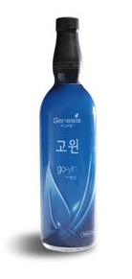

품 절

3월프로모션 고윈 1+1

코 드 : GS817K (30PV)

유통기한 : 2012. 5. 31

두 번째!

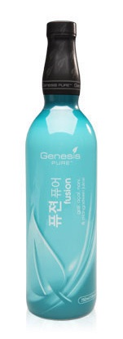

3월프로모션 퓨전 1+1

코 드 : GS816K (35PV)

유통기한 : 2012. 5. 16

35

감사합니다.
2012-03-06
㈜제네시스퓨어 코리아

GENESIS PURE KOREA

